Муниципальное автономное общеобразовательное учреждение
Абатская средняя общеобразовательная школа №2

Творческий проект
« Живая береста»

Автор: Егорова Нина Сергеевна,
учитель начальных классов
МАОУ Абатская СОШ №2

с. Абатское, 2017
Содержание
Введение…………………………………………………………………………………..3

Туесок идей………………………………………………………………………......…..4

Поездка в лес…………………………………………………………………………………………………..……….……5

Экскурсия в музей…………………….………………………………………………….6

Встреча с художником Шевчуном Николаем Ярославовичем………………………….……7

Мастер- класс «Секреты берестинки».……………………………………………….………………….…8-9
Заключение………………………………………………………………………………...10

Приложение …..……………………………………………………………………….…..11

Литература…………………………………………………………………………...…….12

Человек, который работает и руками,
и головой, и сердцем- мастер своего дела.
Луис Найзер
Введение
На занятиях кружка «Весёлая кисточка» мы с ребятами знакомимся с произведениями живописи, декоративно-прикладного искусства, используем нетрадиционные техниками рисования и необычные материалы, изучаем художественную культуру своего народа.
Современным детям народные промыслы мало знакомы, но очень интересны. Важно знакомить детей с народным ремеслом, с мастерами- умельцами. Нам на занятиях очень нравится расписывать гжельской росписью, создавать золотые узоры хохломы на деревянной посуде, самим мастерить дымковские игрушки из глины.
Есть в природе уникальный материал, который можно резать и сшивать, склевать, раскрашивать, плести, и создавать разнообразные изделия.
Материал этот – береста.
Издавна работа с берестой занимала ведущее место в народном творчестве. Сохранились предметы, относящиеся к X—XVII вв. На бересте писали, из нее делали обувь, посуду, различные предметы быта.
Нам с ребятами- четвероклассниками стало интересно, а в нашем районе есть ли умельцы по работе с берестой? Особенно нас заинтересовала живопись на бересте. Мы начали работать над проектом « Живая береста»
Цель проекта: создать условия для знакомства с берестяной живописью, для формирования приёмов рисования и техники полуобъемной аппликации.
Задачи:
- Формировать первоначальные умения работы с берестой.
- Развивать творческие способности и фантазию детей.
- Воспитывать бережное отношение к родной природе и стремление продолжать народные традиции.
Гипотеза: Мы считаем, что живопись на бересте редкий вид искусства, который даёт возможность проявить творчество и фантазию.
3
Составили план действий.
План творческого проекта «Туесок идей»
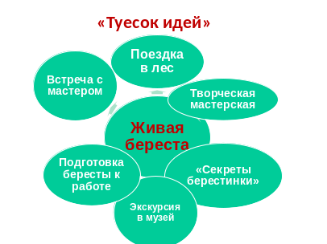
- Знакомство с народными берестяными промыслами, изделиями из бересты.
(Экскурсия в музей и библиотеку)
- Подготовка бересты к работе.
- Встреча с художником- земляком Шевчуном Николаем Ярославовичем.
- Мастер- класс «Секреты берестинки».
- Кофейное рисование на бересте.
- Привлечение других ребят начальной школы и родителей к интересному творчеству.
Методы работы:
- поиск и сбор информации в библиотеке, музее и Интернете;
- знакомство с материалом по теме;
- исследование;
- наблюдение;
- анализ и обработка информации;
- оформление проведенной работы.
Из литературы ребята узнали виды декоративной обработки бересты
• плетение из бересты;
• тиснение по бересте;
• прорезная береста;
• роспись или живопись по бересте;
• декоративное настенное панно из бересты.
Все берестяные изделия можно разделить на две группы:
- изделия, которые изготовлены из целого пласта бересты (они наиболее просты по форме);
- изделия плетёные из лент (лычек) самых разнообразных форм и назначений.

4

1. Поездка в лес.
Берёза - исконно русское дерево, хотя растёт не только у нас. Название её уходит в глубокую древность. Много веков назад существовало у древних славян слово «бер», которое обозначало «светлый», «ясный», «блестящий», «белый». Именно от него образовалось слово «берёза», «береста». Наружная часть коры берёзы называется берестой.
Берёза – символ России. Любимое дерево русского народа. Не об одном дереве не сложено столько стихов и песен, сколько о берёзе. В старинной русской поговорке-загадке говорится:
Стоит дерево цветом зелено;
В этом дереве четыре угодья:
Первое — больным на здоровье (банный веник),
Второе — от тьмы свет (лучина),
Третье — дряхлых пеленание (крепление битой посуды),
Четвертое — людям колодец (сок березы).
Охотники и рыбаки укрывали берестой шалаши, делали спальные подстилки, в домах стояли люльки-колыбельки. Женщины создавали прекрасные веера, делали трафареты узоров для рукоделия. Многие народности использовали берестяные ведра, туеса для хранения воды и даже кастрюли для приготовления пищи! Ведь такая берестяная кастрюля, наполненная водой и поставленная над углями, — не горит!

Ребята по- новому увидели русскую берёзку, почувствовали ёе тепло, создали этюды.
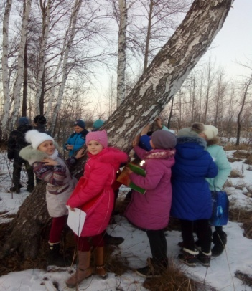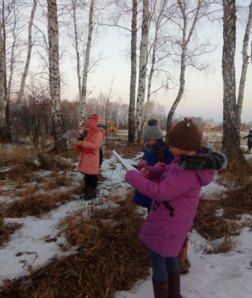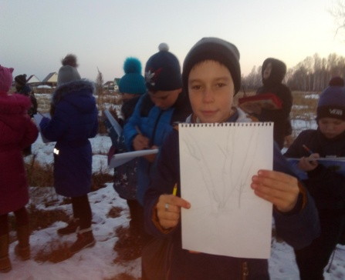

5

2. Экскурсия в музей открыла для детей и меня мастера по бересте Ивана Ибена из д. Черемшанка. Иногда мы даже не догадываемся, что эти мастера живут рядом. А когда узнаём об этом, искренне удивляемся, радуемся и, конечно же, гордимся талантливыми умельцами-односельчанами. Как из обыкновенной и обычной на первый взгляд бересты может получиться какой-нибудь туесок, корзинка или даже избушка на курьих ножках?
Это дело мастеру приносит радость, он гордится своей работой.
Кстати, И. Ибетов – постоянный участник как районных, так и областных всевозможных выставок и конкурсов.
-Вы со мной согласитесь, что красота берестяных изделий не оставит никого равнодушными. А ведь материал для их изготовления так прост и так доступен. Именно за свои замечательные качества и полюбили бересту народные умельцы: легкая, пластичная, гибкая, прочная, не промокаемая, устойчивая к гниению, красивая.
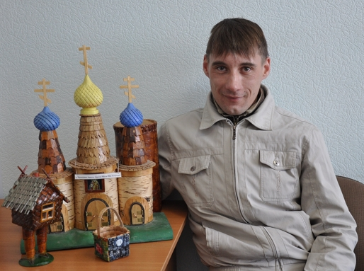

6
3)Мастер берестяной живописи Шевчун Николай Ярославович.
«Самый лучший способ научиться - это смотреть на то, как работает мастер»
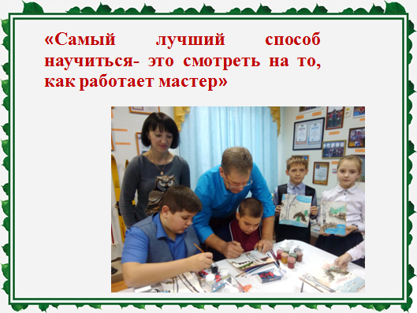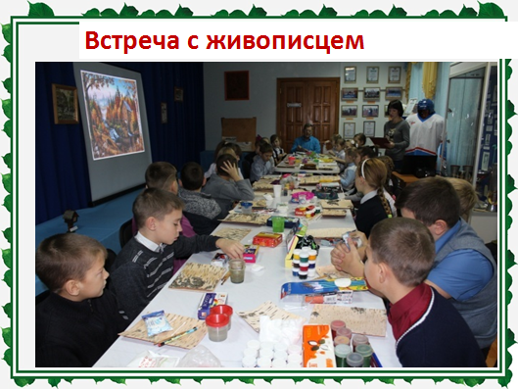
-А нам удалось не только увидеть, но и самим создать удивительные картины родного края.
– Моим друзьям посчастливилось познакомиться с удивительным художником Николаем Ярославовичем Шевчуном.
Он согласился поделиться своим мастерством с ребятами. Впервые представил свои работы в Абатском краеведческом музее. В наше время этой работой занимаются единицы. Наверное, потому, что слишком уж тонко и необычно это искусство.
Природа расписывает бересту как ей угодно, украшает причудливыми наплывами, завитками с сочетаниями штрихов.
Пейзаж на бересте выполняется разными красками: темперными, масляными, гуашью. Превосходно смотрится на бересте кофейное рисование.
Встреча прошла в тёплой обстановке.
-Николай Ярославович помогал составить композицию, сделать набросок. Благодаря, мастер - классу, юные художники научились рисовать настоящие деревья, по- новому открыли родную природу.
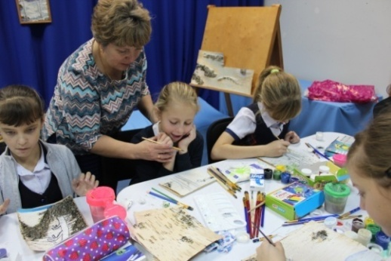
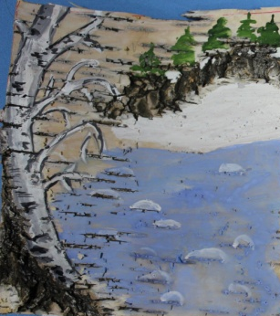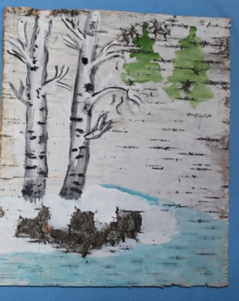
7
- Мастер- класс «Секреты берестинки» ( в музее)
Этапы работы:
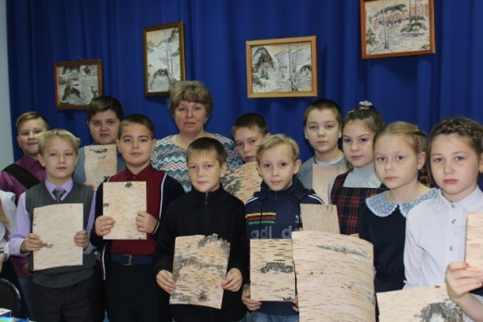 | 1)Тёплые кусочки бересты готовы к работе. Ждём мастера.
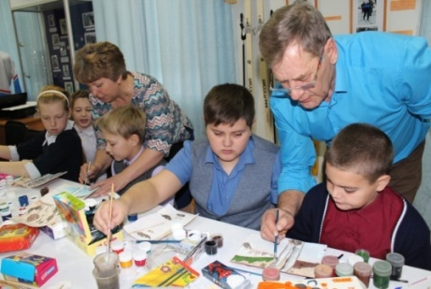  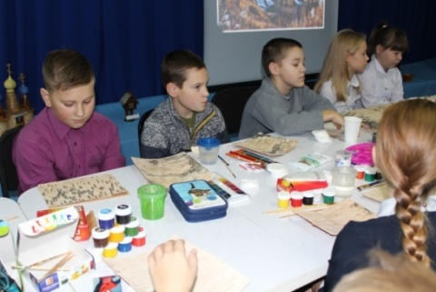 | 2) Выбор сюжета. Первые наброски. Помощь мастера.
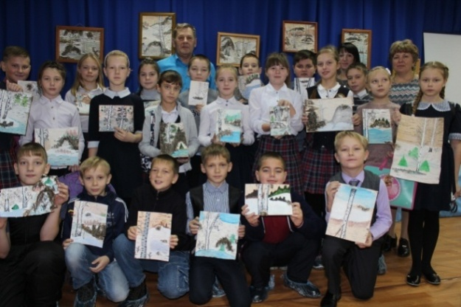 | 3) На удивительно нежном, красивом и бархатистом материале выполнены все эти чудесные картины. Каждая вещь из бересты индивидуальна и неповторима.
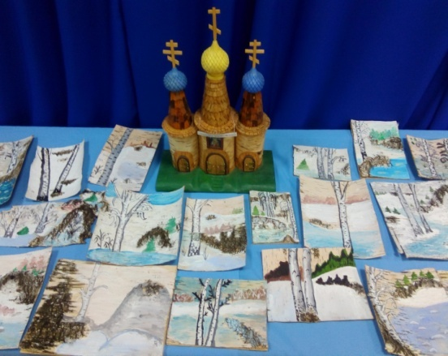 | Вывод: Мы рады, что нам удалось не только увидеть, но и самим создать картины родного края, прикоснуться к удивительной живописи на бересте.  Вы тоже можете увидеть берестяную живопись Н.Я. Шевчуна в Абатском краеведческом музее.

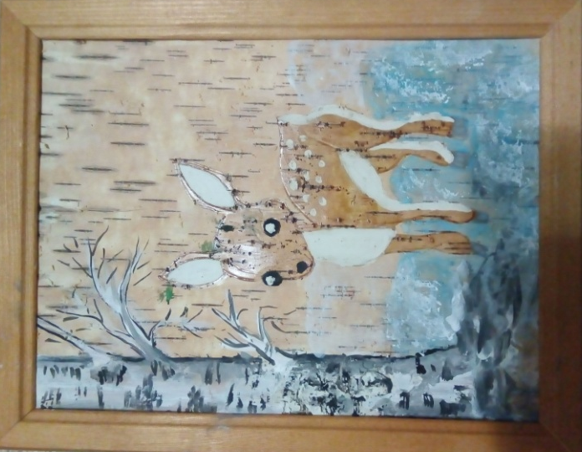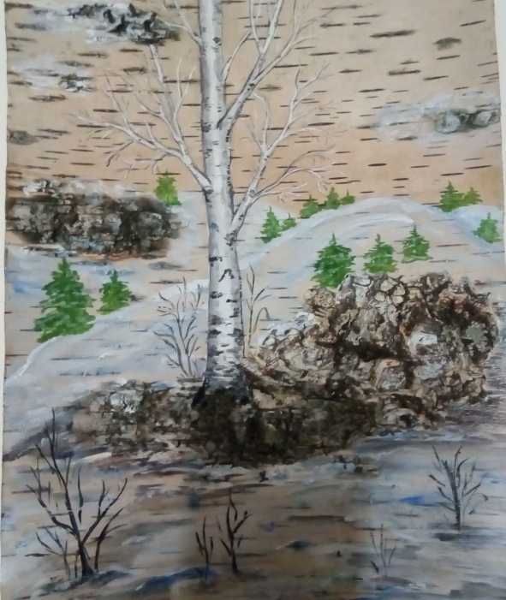

Мы с ребятами изучили свойство бересты. Дети знают, что использовать и мастерить можно только с поваленных деревьев или с берёз , которые на дрова.
Чудеса там, где в них верят. И чем больше в них верят, тем чаще они сбываются.

9
Заключение
Работа над проектом «Живая береста» для детского развития увлекательна, полезна. Тем самым сохраняем традиции и навыки древнего ремесла, воспитываем бережное отношение к родной природе и стремление продолжать народные традиции. Занятия кружка позволяет овладеть и применить приёмы рисования и в будущем реализовать свои фантазии в творчестве.
Технология и способ обработки бересты является для детей новым, а результат – неожиданным.
Овладение рядом технологий требует внимательности и аккуратности, а живописные работы на бересте – тщательности в исполнении, ведь мастерство – это всегда упорный труд, внимание, и, конечно, развитое воображение.

10
Приложение
ЗАГОТОВКА БЕРЕСТЫ: ( заготавливаем бересту с поваленных деревьев или с берёз, которые на дрова)
1 . Заготовлять бересту лучше всего весной в мае – июне.
2. Самую крепкую и плотную бересту дают березы, выросшие на сухих и каменистых почвах.
3. Для заготовки пластовой бересты на стволе березы делаются горизонтальные надрезы, для заготовки ленты-лыка — спиральные, вокруг ствола.
4. Если вам нужны большие, цельные куски, то бересту надо снимать со спиленных деревьев, диаметром не менее 20 см, по возможности выбирая места гладкие и без сучков.
5. Вся наружная (белая) сторона коры зачищается с помощью ножа или шкурки и освобождается от грязи и росших на березе грибков и мха.
6. Внутренняя сторона освобождается от остатков пористой, коричневой коры березы и протирается влажной тряпкой.
7. Бересту для сохранности надо просушить и держать в сухом, затемненном и прохладном месте.
8. Пластовую бересту больших размеров лучше хранить под грузом, уложив пласты друг на друга.
9. Если нужно выпрямить бересту, то тонкие пласты можно просто прогладить утюгом.

11
Литература
1.Ускова Ф.Береста. Русское золото. – М.: Профиздат, 2008.
2. Работы с ивой, лозой, берестой.- М.Вече, 2002.
3. Каплан, Н.И. , Митлянская,Т.Б. Народные художественные промыслы.[Текст,илл. ] :учебное пособие / Н.И.Каплан,Т.Б.Митлянская .– М.: Просвещение. 1980.-354с.
4. Попова, О.С., Каплан, Н.И. Русские художественные промыслы. [Текст,
илл.]: учебное пособие/ О.С.Попова, Н.И.Каплан. – М..: Знание.1998.-184с.
5. Подласый, И.П. Педагогика « 100 вопросов» [Текст]: учебное пособие/ И.П.Подласный. - М.: Изд. – во Владос.- пресс. 2001.- 368с.
6.Рондели, Л.Д. Народное декоративно – прикладное исскуство. [ Текст,
илл.]: учебное пособие/ Л.Д.Рондели.- М. Просвещение. 1984. - 145с.
7.Финягин, В.В. Изделия из бересты. [Текст,илл.] : пособие для педагогов / В.В. Финягин. –Москва: ИКЦ «МарТ.: Ростов н. /Д: Издательский центр МарТ.» 2001. -248с.

12

